О чем нам говорит среда дорожного движения?
Текст: Кай Кууспалу и Сольвейг Эдази, отдел по превентивной работе Департамента шоссейных дорог

Если обычным языком общения является речь, с помощью которой мы можем выражать себя, объяснять свои мысли и заключать договоренности, то в среде дорожного движения для общения друг с другом участники дорожного движения в основном используют язык правил дорожного движения и дорожных знаков. Как мы собираем информацию, участвуя в дорожном движении? На основе чего мы принимаем решения? Как мы общаемся друг с другом?

Значения цветов и их влияние на человека

В дорожном движении и в дорожных знаках преобладают красный, синий, белый и черный цвета. Желтый и зеленый используются реже. В то же время в одном из важнейших средств организации дорожного движения — светофоре — наряду с красным цветом используются желтый и зеленый цвета.
Светофоры используются как на пешеходных, так и на автомобильных дорогах. Существует три типа светофоров: трехцветные (красный, желтый, зеленый) для всех участников дорожного движения, двухцветные (зеленый и красный) только для легких средств передвижения, а на железнодорожных переездах — одно- или двухцветные (красный или красный и белый), чтобы регулировать движение на пересечении железной дороги и проезжей части. У всех этих светофоров есть один определенный цвет — красный.
В большинстве культур зеленый цвет считается успокаивающим, цветом природы, роста, гармонии, свежести и плодородия. Желтый цвет истолковывается как знак небольшой опасности, например, если лицо человека имеет желтоватый цвет, то нам кажется, что с ним что-то не так, возможно, он болен и т. п. Красный часто связан с яростью и гневом (из-за ускорения кровообращения кожа краснеет). Красный цвет обозначает также кровь, опасность, напряженность и скорость. В то же время в дорожном движении именно красный цвет стал запрещающим и предупреждающим об угрозе или опасной ситуации. Почему? Человек различает цвета при помощи световых волн различной длины. В видимом излучении длина волны красного цвета самая длинная, поэтому красный цвет мы видим издалека даже в более сложных погодных условиях, например, когда идет дождь, стелется туман или ветер разносит пыль. По длине волны за красным цветом следуют именно желтый и зеленый цвета.

Цвета, фигуры и пиктограммы на дорожных знаках — о чем они говорят?

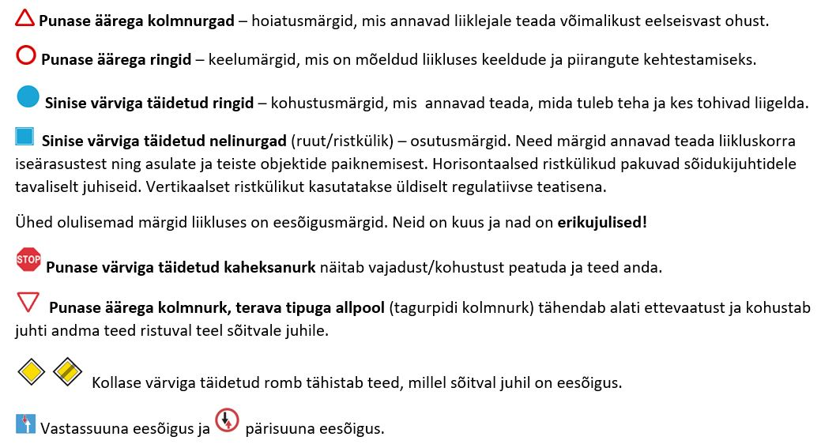
Содержание знака передает пиктограмма. Пиктограмма — это графический символ, который имеет сходство с каким-либо физическим объектом и образ которого взгляд может быстро уловить. Все мы знаем, что фигура идущего человека на знаке означает пешехода; если фигура сидит на велосипеде, то знак говорит о велосипедистах. Если теперь перевести на язык знаков три важнейшие части (цвет, фигуру и пиктограмму), то мы можем получить совершенно разные руководства к действию. Например, что означают следующие четыре знака с одинаковой пиктограммой?

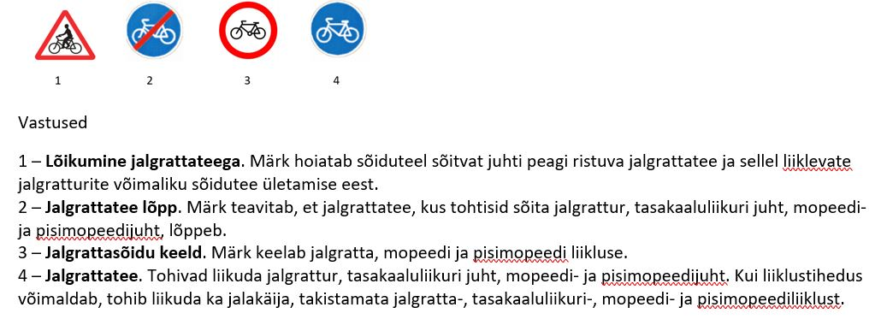

Важные шаги в изучении языка дорожных знаков

Умение справляться с дорожным движением во многом основывается на быстрой и эффективной оценке окружающей среды, а также на базирующемся на этой информации принятии решений. Лучшая комбинация возникает тогда, когда информация о системе отсчета (организации) в дорожном движении легко доступна, понятна и когда участник дорожного движения умеет читать эту информацию! Языку дорожного движения, в том числе языку знаков, ребенка учат в первую очередь родители, затем уже учителя в детском саду и школе. Помимо понимания значения знаков и цветов, необходимо научиться использовать эти знания в среде дорожного движения: как знак направляет участника дорожного движения действовать в конкретной среде? Позже, в более взрослом возрасте, умение понимать дорожные знаки очень понадобится и на курсах водителей транспортных средств.
Шаг первый. Научите детей замечать и понимать значение дорожных знаков при помощи цвета, фигуры и пиктограммы, изображенной на знаке. Вместо того, чтобы заучивать названия, потренируйтесь читать с ребенком язык знаков. О чем говорит нам дорожный знак? Один из вариантов, например, поиграть в прикрепленные к этому посту игры «Alias дорожных знаков» или Liiklusmärkide mäng («Игра с дорожными знаками»), которые помогут детям изучить принципы дорожных знаков при помощи совместного влияния цвета, фигуры и пиктограммы.
Шаг второй. Первоначально в тренировке навыка для понимания совместного влияния цвета, фигуры и пиктограммы важен игровой аспект. Позже научите ребенка применять полученные знания в реальной среде дорожного движения. Лучший способ сделать это — пойти с ребенком на улицу «читать информацию». Для тренировки навыка очень хорошо подходит изучение окрестностей рядом с домом, нанесение на карту опасных мест около детского сада или школы и планирование самого безопасного для себя маршрута.
Шаг третий. В дополнение к вышесказанному также следует помнить о том, как, будучи участником дорожного движения, сделать себя заметнее для других! Все мы знаем о важности светоотражателя в темное время суток, но как быть заметнее в дорожном движении днем? Именно в дневное время вновь помогут сделать себя видимым на дороге цвета, особенно яркие тона в одежде пешеходов и велосипедистов.
Шаг четвертый. Всегда помните — ребенок может вырасти осмотрительным только в том случае, если ему будет с кого брать пример. Ваш пример всегда имеет значение!

До встречи на дороге!

